Автономная некоммерческая профессиональная образовательная организация

«УРАЛЬСКИЙ ПРОМЫШЛЕННО – ЭКОНОМИЧЕСКИЙ техникум»

ПАСПОРТ ДОСТУПНОСТИ
Полевского филиала
АН ПОО «Уральский промышленно-экономический техникум»

Полевской 2018 г.

ПАСПОРТ ДОСТУПНОСТИ
ОБЪЕКТА СОЦИАЛЬНОЙ ИНФРАСТРУКТУРЫ СВЕРДЛОВСКОЙ ОБЛАСТИ

№1 «03» декабря 2018 г.

- Общие сведения об объекте

1.1. Наименование (вид) объекта: Полевской филиал Автономной некоммерческой профессиональной образовательной организации «Уральский промышленно-экономический техникум»,
1.2. Адрес объекта: 623385, Свердловская область, г. Полевской, мкр. Ялунина, д.16 а;
1.3. Сведения о размещении объекта:
- отдельно стоящее здание из 2 этажей с подвалом, 879,6 кв.м.
- часть здания __________ этажей (или на ___________ этаже), _________ кв.м.
1.4. Год постройки здания не определен, последнего капитального ремонта: не было;
1.5. Дата предстоящих плановых ремонтных работ: текущего - с 01.07.2019 г. по 30.07.2019 г; капитального - не предусмотрен.

Сведения об организации, расположенной на объекте:

1.6. Название организации (учреждения), (полное юридическое наименование, согласно Уставу, краткое наименование): Полевской филиал Автономная некоммерческая профессиональная образовательная организация «Уральский промышленно-экономический техникум», Полевской филиал АН ПОО «Уральский промышленно-экономический техникум»;
1.7. Юридический адрес организации (учреждения): 620089, г. Екатеринбург, Самоцветный бульвар, д.5, офис 10;
1.8. Основание для пользования объектом: договор безвозмездного пользования,
1.9. Форма собственности: частная
1.10. Территориальная принадлежность: муниципальная, Полевской городской округ, Свердловская область;
1.11. Вышестоящая организация (наименование): Министерство общего и профессионального образования по Свердловской области;
1.12. Адрес вышестоящей организации, другие координаты: 620075, г. Екатеринбург, ул. Малышева, д. 33, тел. (343) 312-00-04, Е-mail: info.minobraz@egov66.ru

2. Характеристика деятельности организации на объекте

2.1 Сфера деятельности – образование;
2.2 Виды оказываемых услуг – образовательная деятельность;
2.3 Форма оказания услуг - на объекте, на объекте с применением информационных технологий;
2.4 Категории обслуживаемого населения по возрасту – дети, подростки и взрослые;
2.5 Категории обслуживаемых инвалидов - инвалиды, передвигающиеся на коляске, инвалиды с нарушениями опорно-двигательного аппарата; нарушениями зрения, нарушениями слуха;
2.6 Плановая мощность: посещаемость (количество обслуживаемых в день), вместимость, пропускная способность - до 50 чел;
2.7 Участие в исполнении ИПР инвалида, ребенка-инвалида - да.

3. Состояние доступности объекта:

3.1 Путь следования к объекту пассажирским транспортом: городским транспортом (автобусом), маршруты: №13, 11, 12 . остановка «Заводоуправление СТЗ»;
- наличие адаптированного пассажирского транспорта к объекту – не имеется;

3.2 Путь к объекту от ближайшей остановки пассажирского транспорта:

3.2.1. расстояние до объекта от остановки транспорта 100 м;
3.2.2. время движения (пешком) 10 мин;
3.2.3. наличие выделенного от проезжей части пешеходного пути: да;
3.2.4. Перекрестки: регулируемые;
3.2.5. Информация на пути следования к объекту: нет;
3.2.6. Перепады высоты на пути: есть; их обустройство для инвалидов на коляске: нет.
3.3 Вариант организации доступности для инвалидов (формы обслуживания)
№№  п/п | Категория инвалидов  (вид нарушения) | Вариант организации доступности объекта
1. | Все категории инвалидов и МГН | внд
 | в том числе инвалиды:
2 | передвигающиеся на креслах-колясках | внд
3 | с нарушениями опорно-двигательного аппарата | Б
4 | с нарушениями зрения | внд
5 | с нарушениями слуха | внд
6 | с нарушениями умственного развития | А
3.4 Состояние доступности основных структурно-функциональных зон
№№  п/п | Основные структурно-функциональные зоны | Состояние доступности для основных категорий инвалидов<*>
№№  п/п | Основные структурно-функциональные зоны | К  для передвига-ющихся  на креслах-колясках | О  с другими нарушениями опорно-двигательного  аппарата | С  с наруше-ниями  зрения | Г  с наруше-ниями  слуха | У  с умствен-ными наруше-ниями | Для всех категорий маломобильных групп населения  <**>
1 | Территория, прилегающая к зданию (участок) | ДП | Дч | ДЧ | ДЧ | ДП | ДЧ
2 | Вход (входы) в здание | НЕТ | ДЧ | ДЧ | ДП | ДП | НЕТ
3 | Путь (пути) движения внутри здания, включая пути эвакуации | НЕТ | ДЧ | НЕТ | ДЧ | ДП | НЕТ
4 | Зона целевого назначения здания (целевого посещения объекта) | НЕТ | ДЧ | НЕТ | НЕТ | ДЧ | НЕТ
5 | Санитарно-гигиенические помещения | НЕТ | ДЧ | ДЧ | ДП | ДП | ДЧ
6 | Система информации и связи (на всех зонах) | НЕТ | ДП | НЕТ | нет | ДП | НЕТ
7 | Пути движения  к объекту (от остановки транспорта) | НЕТ | ДЧ | ДЧ | ДЧ | ДП | ДЧ
8 | Все зоны и участки | НЕТ | ДЧ | НЕТ | НЕТ | ДЧ | НЕТ

3.5. ИТОГОВОЕ ЗАКЛЮЧЕНИЕ о состоянии доступности ОСИ – объект НЕДОСТУПЕН для инвалидов на коляске и инвалидов по зрению,слуху; доступно частично для инвалидов опорников и инвалидов умственными нарушениями.

4. Управленческое решение:
4.1. Рекомендации по адаптации основных структурных элементов объекта:
№№  п \п | Основные структурно-функциональные зоны | Рекомендации по адаптации объекта(вид работы)
№№  п \п | Основные структурно-функциональные зоны | не нуждается  (доступ  обеспечен) | ремонт(текущий, капитальный); оснащение оборудованием | индивидуальное решение с техническими средствами реабилитации | технические решения невозможны –  организация альтернативной формы обслуживания
1 | Территория, прилегающая к зданию (участок) | - | Приобретение и установка визуальной информации, тактильных обозначений. Оборудование автостоянки, ремонт асфальтного покрытия.
2 | Вход (входы) в здание | - | Приобретение и установка табличек на языке Брайля и написанных выпуклым шрифтом, изготовление ярких табличек. Установка светового и маяка, тактильная плитка, удаление порогов.
3 | Путь (пути) движения внутри здания, включая пути эвакуации | - | Установка тактильных табличек, направляющих полос, поручней, устройств обеспечивающих открывание и задержку дверей, поручни, удаление порогов вход в кабинет.
4 | Зона целевого назначения здания (целевого посещения объекта) |  | приобретение и установка тактильной и яркой визуальной информация | Приобретение спец. оборудования для обучения инвалидов по слуху, оборудование в классах специальных мест для инвалидов по слуху, зрению, колясочников., | Индивидуальное обучение
5 | Санитарно-гигиенические помещения |  | Установка опорных поручней, кнопки вызова, тактильных обозначений, спец. сантехники.
6 | Система информации и связи (на всех зонах) |  | Установка световых маячков, ярких и тактильных знаков и табличек.  Приобретение и установка световых и информационных табло.
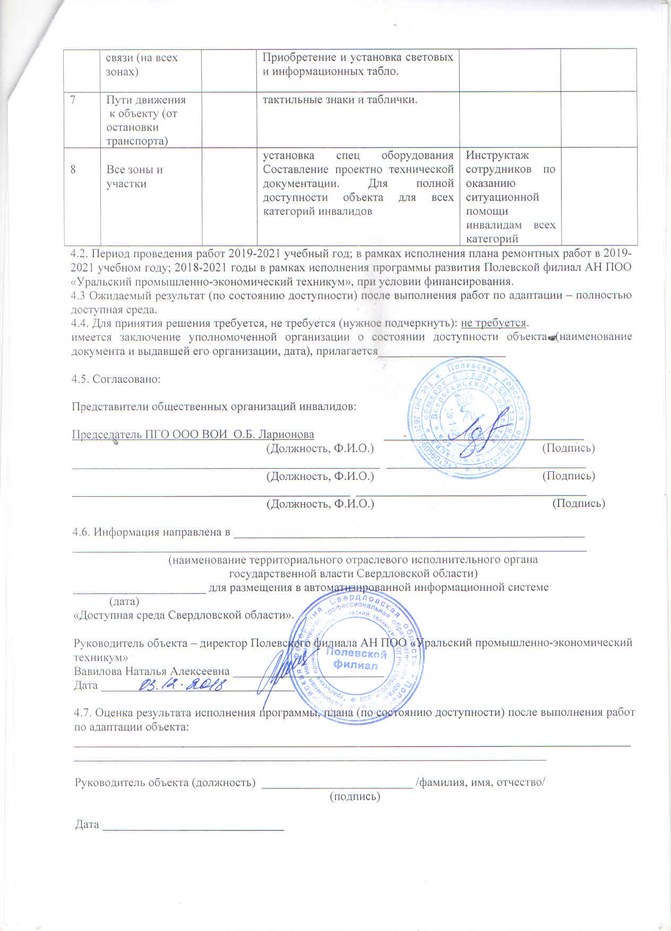

Приложение 1

УТВЕРЖДАЮ
Директор
АН ПОО «Уральский промышленно-экономический техникум»
________В.И. Овсянников
«_____» __________ 2018 год

АНКЕТА
(информация об объекте социальной инфраструктуры)
К ПАСПОРТУ ДОСТУПНОСТИ ОСИ
№ 1

1. Общие сведения об объекте

1.1. Наименование (вид) объекта: Полевской филиал Автономной некоммерческой профессиональной образовательной организации «Уральский промышленно-экономический техникум»,
1.2. Адрес объекта: 623385, Свердловская область, г. Полевской, мкр. Ялунина, д.16 а;
1.3. Сведения о размещении объекта:
- отдельно стоящее здание из 2 этажей с подвалом, 879,6 кв.м.
- часть здания __________ этажей (или на ___________ этаже), _________ кв.м.
1.4. Год постройки здания не определен, последнего капитального ремонта: не было;
1.5. Дата предстоящих плановых ремонтных работ: текущего - с 01.07.2019 г. по 30.07.2019 г; капитального - не предусмотрен.

Сведения об организации, расположенной на объекте:
1.6. Название организации (учреждения), (полное юридическое наименование, согласно Уставу, краткое наименование): Полевской филиал Автономная некоммерческая профессиональная образовательная организация «Уральский промышленно-экономический техникум», Полевской филиал АН ПОО «Уральский промышленно-экономический техникум»;
1.7. Юридический адрес организации (учреждения): 620089, г. Екатеринбург, Самоцветный бульвар, д.5, офис 10;
1.8. Основание для пользования объектом: договор безвозмездного пользования,
1.9. Форма собственности: частная
1.10. Территориальная принадлежность: муниципальная, Полевской городской округ, Свердловская область;
1.11. Вышестоящая организация (наименование): Министерство общего и профессионального образования по Свердловской области;
1.12. Адрес вышестоящей организации, другие координаты: 620075, г. Екатеринбург, ул. Малышева, д. 33, тел. (343) 312-00-04, Е-mail: info.minobraz@egov66.ru

2. Характеристика деятельности организации на объекте
2.1 Сфера деятельности – образование;
2.2 Виды оказываемых услуг – образовательная деятельность;
2.3 Форма оказания услуг - на объекте, на объекте с применением информационных технологий;
2.4 Категории обслуживаемого населения по возрасту – дети, подростки и взрослые;
2.5 Категории обслуживаемых инвалидов - инвалиды, передвигающиеся на коляске, инвалиды с нарушениями опорно-двигательного аппарата; нарушениями зрения, нарушениями слуха;
2.6 Плановая мощность: посещаемость (количество обслуживаемых в день), вместимость, пропускная способность - до 50 чел;
2.7 Участие в исполнении ИПР инвалида, ребенка-инвалида - да.
3. Состояние доступности объекта для инвалидов и других
маломобильных групп населения (МГН)

3.1 Путь следования к объекту пассажирским транспортом: городским транспортом (автобусом), маршруты: №13, 11, 12 . остановка «Заводоуправление СТЗ»;
- наличие адаптированного пассажирского транспорта к объекту – не имеется;

3.2 Путь к объекту от ближайшей остановки пассажирского транспорта:

3.2.1. расстояние до объекта от остановки транспорта 100 м;
3.2.2. время движения (пешком) 10 мин;
3.2.3. наличие выделенного от проезжей части пешеходного пути: да;
3.2.4. Перекрестки: регулируемые;
3.2.5. Информация на пути следования к объекту: нет;
3.2.6. Перепады высоты на пути: есть; их обустройство для инвалидов на коляске: нет.

3.3 Вариант организации доступности ОСИ (формы обслуживания)* с учетом СП 35-101-2001

№№  п/п | Категория инвалидов  (вид нарушения) | Вариант организации доступности объекта
1. | Все категории инвалидов и МГН | внд
 | в том числе инвалиды:
2 | передвигающиеся на креслах-колясках | внд
3 | с нарушениями опорно-двигательного аппарата | Б
4 | с нарушениями зрения | внд
5 | с нарушениями слуха | внд
6 | с нарушениями умственного развития | А
4. Управленческое решение (предложения по адаптации основных структурных элементов объекта) ?
№  п \п | Основные структурно-функциональные зоны объекта | Рекомендации по адаптации объекта (вид работы)*
1 | Территория, прилегающая к зданию (участок) | Приобретение и установка визуальной информации, тактильных обозначений. Оборудование автостоянки, ремонт асфальтного покрытия.
2 | Вход (входы) в здание | Приобретение и установка табличек на языке Брайля и написанных выпуклым шрифтом, изготовление ярких табличек. Установка светового и маяка, тактильная плитка, удаление порогов.
3 | Путь (пути) движения внутри здания (в т.ч. пути эвакуации) | Установка тактильных табличек, направляющих полос, поручней, устройств обеспечивающих открывание и задержку дверей, поручни, удаление порогов вход в кабинет.
4 | Зона целевого назначения (целевого посещения объекта) | приобретение и установка тактильной и яркой визуальной информация
5 | Санитарно-гигиенические помещения | Установка опорных поручней, кнопки вызова, тактильных обозначений, спец. сантехники.
6 | Система информации на объекте (на всех зонах) | Установка световых маячков, ярких и тактильных знаков и табличек. Приобретение и установка световых и информационных табло.
7 | Пути движения к объекту (от остановки транспорта) | тактильные знаки и таблички.
8. | Все зоны и участки | установка спец оборудования Составление проектно технической документации. Для полной доступности объекта для всех категорий инвалидов

Размещение информации на Карте доступности субъекта РФ согласовано ______________
директор Полевского филиала АН ПОО «Уральский промышленно-экономический техникум» Вавилова Наталья Алексеевна + 7 992 000 33 81
______________________________________________________________________________________
(подпись, Ф.И.О., должность; координаты для связи уполномоченного представителя объекта)
Приложение 2

УТВЕРЖДАЮ
Директор
АН ПОО «Уральский промышленно-экономический техникум»
________В.И. Овсянников
«_____» __________ 2018 год

АКТ ОБСЛЕДОВАНИЯ
объекта социальной инфраструктуры
К ПАСПОРТУ ДОСТУПНОСТИ ОСИ № 1

Полевской городской округ | «_____» ____________ 2018 г.

1. Общие сведения об объекте

1.1. Наименование (вид) объекта: Полевской филиал Автономной некоммерческой профессиональной образовательной организации «Уральский промышленно-экономический техникум»,
1.2. Адрес объекта: 623385, Свердловская область, г. Полевской, мкр. Ялунина, д.16 а;
- отдельно стоящее здание из 2 этажей с подвалом, 879,6 кв.м.
- часть здания __________ этажей (или на ___________ этаже), _________ кв.м.
- наличие прилегающего земельного участка: да, 1200 кв.м.;
1.4. Год постройки здания не определен, последнего капитального ремонта: не было;
1.5. Дата предстоящих плановых ремонтных работ: текущего - с 01.07.2019 г. по 30.07.2019 г; капитального - не предусмотрен.
1.6. Название организации (учреждения), (полное юридическое наименование – согласно Уставу, краткое наименование): Полевской филиал Автономная некоммерческая профессиональная образовательная организация «Уральский промышленно-экономический техникум», Полевской филиал АН ПОО «Уральский промышленно-экономический техникум»;
1.7. Юридический адрес организации (учреждения): 620089, г. Екатеринбург, Самоцветный бульвар, д.5, офис 10.

2. Характеристика деятельности организации на объекте

Дополнительная информация - образование, образовательная деятельность.

3. Состояние доступности объекта
3.1 Путь следования к объекту пассажирским транспортом: городским транспортом (автобусом), маршруты: №13, 11, 12 . остановка «Заводоуправление СТЗ»;
- наличие адаптированного пассажирского транспорта к объекту – не имеется;

3.2 Путь к объекту от ближайшей остановки пассажирского транспорта:
3.2.1. расстояние до объекта от остановки транспорта 100 м;
3.2.2. время движения (пешком) 10 мин;
3.2.3. наличие выделенного от проезжей части пешеходного пути: да;
3.2.4. Перекрестки: регулируемые;
3.2.5. Информация на пути следования к объекту: нет;
3.2.6. Перепады высоты на пути: есть; их обустройство для инвалидов на коляске: нет.

3.3 Организация доступности объекта для инвалидов – форма обслуживания

№№  п/п | Категория инвалидов  (вид нарушения) | Вариант организации доступности объекта  (формы обслуживания)*
1. | Все категории инвалидов и МГН | внд
 | в том числе инвалиды:
2 | передвигающиеся на креслах-колясках | внд
3 | с нарушениями опорно-двигательного аппарата | Б
4 | с нарушениями зрения | внд
5 | с нарушениями слуха | внд
6 | с нарушениями умственного развития | А

3.4 Состояние доступности основных структурно-функциональных зон

№№  п/п | Основные структурно-функциональные зоны | Состояние доступности,  в том числе для основных категорий инвалидов** | Приложение
№№  п/п | Основные структурно-функциональные зоны |  | № на плане | № фото
1 | Территория, прилегающая к зданию (участок) | ДЧ | Стр. 2 | 1,2
2 | Вход (входы) в здание | НЕТ | 11 | 3
3 | Путь (пути) движения внутри здания (в т.ч. пути эвакуации) | НЕТ | 11,10 | 4,5
4 | Зона целевого назначения здания (целевого посещения объекта) | НЕТ | 1,3,4,5,8 | 6,7,8,9,10
5 | Санитарно-гигиенические помещения | ДЧ | 4,5 | 11,12
6 | Система информации и связи (на всех зонах) | НЕТ | __ | __
7 | Пути движения  к объекту (от остановки транспорта) | ДЧ | ___ | 13

3.5. ИТОГОВОЕ ЗАКЛЮЧЕНИЕ о состоянии доступности ОСИ о состоянии доступности ОСИ – объект НЕДОСТУПЕН для инвалидов на коляске и инвалидов по зрению,слуху; доступно частично для инвалидов опорников и инвалидов умственными нарушениями.

4. Управленческое решение (проект)
4.1. Рекомендации по адаптации основных структурных элементов объекта:

№№  п \п | Основные структурно-функциональные зоны объекта | Рекомендации по адаптации объекта (вид работы)*
1 | Территория, прилегающая к зданию (участок) | Приобретение и установка визуальной информации, тактильных обозначений. Оборудование автостоянки, ремонт асфальтного покрытия.
2 | Вход (входы) в здание | Приобретение и установка табличек на языке Брайля и написанных выпуклым шрифтом, изготовление ярких табличек. Установка светового и маяка, тактильная плитка, удаление порогов.
3 | Путь (пути) движения внутри здания (в т.ч. пути эвакуации) | Установка тактильных табличек, направляющих полос, поручней, устройств обеспечивающих открывание и задержку дверей, поручни, удаление порогов вход в кабинет.
4 | Зона целевого назначения здания (целевого посещения объекта) | приобретение и установка тактильной и яркой визуальной информация , спец оборудование.
5 | Санитарно-гигиенические помещения | Установка опорных поручней, кнопки вызова, тактильных обозначений, спец. сантехники.
6 | Система информации на объекте (на всех зонах) | Установка световых маячков, ярких и тактильных знаков и табличек. Приобретение и установка световых и информационных табло.
7 | Пути движения к объекту (от остановки транспорта) | тактильные знаки и таблички.
8. | Все зоны и участки | установка спец оборудования Составление проектно технической документации. Для полной доступности объекта для всех категорий инвалидов

4.2. Период проведения работ 2019-2021 учебный год; в рамках исполнения плана ремонтных работ в 2019-2021 учебном году; 2018-2021 годы в рамках исполнения программы развития Полевской филиал АН ПОО «Уральский промышленно-экономический техникум», при условии финансирования.
4.3 Ожидаемый результат (по состоянию доступности) после выполнения работ по адаптации – полностью доступная среда.
4.4. Для принятия решения требуется, не требуется (нужное подчеркнуть): не требуется
4.4.1. Согласование на Комиссии _____________________________________________________
(наименование Комиссии по координации деятельности в сфере обеспечения доступной среды жизнедеятельности для инвалидов и других МГН)
4.4.2. согласование работ с надзорными органами (в сфере проектирования и строительства, архитектуры, охраны памятников, другое - указать)
__________________________________________________________________________________
4.4.3. техническая экспертиза; разработка проектно-сметной документации;
4.4.4. согласование с вышестоящей организацией (собственником объекта);
4.4.5. согласование с общественными организациями инвалидов _________________________;
4.4.6. другое _______________________________________________________________________
Имеется заключение уполномоченной организации о состоянии доступности объекта (наименование документа и выдавшей его организации, дата), прилагается
__________________________________________________________________________________
4.7. Информация может быть размещена (обновлена) на Карте доступности субъекта РФ
_______________________________________________________________________________
(наименование сайта, портала)
5. Особые отметки
ПРИЛОЖЕНИЯ:
Результаты обследования:
1. Территории, прилегающей к объекту на 1 л.
2. Входа (входов) в здание на 1 л.
3. Путей движения в здании на 1 л.
4. Зоны целевого назначения объекта на 2 л.
5. Санитарно-гигиенических помещений на 1 л.
Результаты фотофиксации на объекте Полевского филиала на 13 л.
Поэтажные планы, экспликация _______________________ на 2 л.
Другое (в том числе дополнительная информация о путях движения к объекту)
___________________________________________________________________
___________________________________________________________________

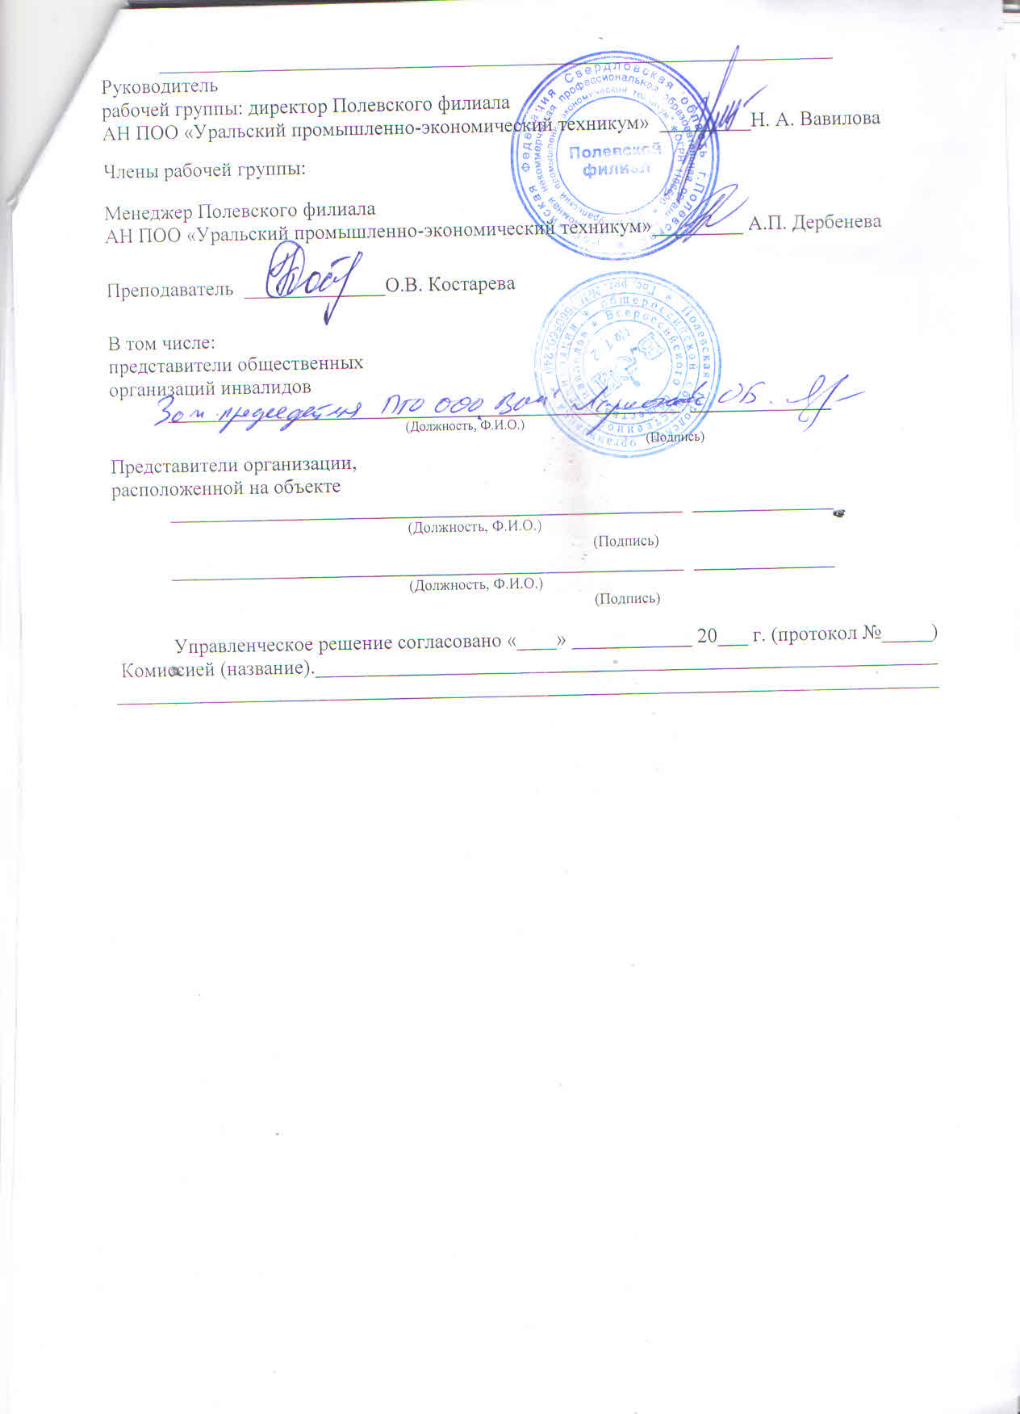
Приложение 1

к Акту обследования ОСИ к паспорту доступности ОСИ № 1 от «___»___________ 2018г.
I Результаты обследования:
1. Территории, прилегающей к зданию (участка):
Полевской филиал Автономной некоммерческой профессиональной образовательной организации «Уральский промышленно-экономический техникум»,
Адрес объекта: 623385, Свердловская область, г. Полевской, мкр. Ялунина, д.16 а;
№ п/п | Наименование функционально-планировочного элемента | Наличие элемента |  |  | Выявленные нарушения  и замечания |  | Работы по адаптации объектов
№ п/п | Наименование функционально-планировочного элемента | есть/ нет | № на  плане | № фото | Содержание | Значимо для инвалида (катего-рия) | Содержание | Виды работ
1.1 | Вход (входы) на территорию | есть |  | 13 | Приобретение и установка визуальной информации, тактильных обозначений. | все | Приобретение и установка визуальной информации, тактильных обозначений.
1.2 | Путь (пути) движения на территории | есть |  | 13 | Дефекты асфальтного покрытия. | все | - ремонт асфальтного покрытия.
1.3 | Лестница (наружная) | нет |  | - | - | - | - | -
1.4 | Пандус (наружный) | нет |  | - | - | - | - | -
1.5 | Автостоянка и парковка | нет |  | 2,1 | отсутствует автостоянка | все | Оборудование автостоянки, | -
 | ОБЩИЕ требования к зоне |  |  | 13,1,2
II Заключение по зоне:
Наименование  структурно-функциональной зоны | Состояние доступности*  (к пункту 3.4 Акта обследования ОСИ) | Приложение |  | Рекомендации  по адаптации  (вид работы)**  к пункту 4.1 Акта обследования ОСИ
Наименование  структурно-функциональной зоны | Состояние доступности*  (к пункту 3.4 Акта обследования ОСИ) | № на плане | № фото
Территории, прилегающей к зданию | Дч (с, о, г), Дп (к,у) | ___ | 13,2,1 | Приобретение и установка визуальной информации, тактильных обозначений. Оборудование автостоянки, ремонт асфальтного покрытия.
Комментарий к заключению: - объект доступен частично для инвалидов опорников, инвалидов по зрению и слуху.

Приложение 2
к Акту обследования ОСИ к паспорту доступности ОСИ № 1 от «____» __________2018 г.
I Результаты обследования:
2. Входа (входов) в здание
Наименование (вид) объекта: : Полевской филиал Автономной некоммерческой профессиональной образовательной организации «Уральский промышленно-экономический техникум»,
Адрес объекта: 623385, Свердловская область, г. Полевской, мкр. Ялунина, д.16 а;
№ п/п | Наименование функционально-планировочного элемента | Наличие элемента |  |  | Выявленные нарушения  и замечания |  | Работы по адаптации объектов
№ п/п | Наименование функционально-планировочного элемента | есть/ нет | № на  плане | № фото | Содержание | Значимо для инвалида (катего-рия) | Содержание | Виды работ
2.1 | Входная площадка (перед дверью) | есть | 11 | 3 |  | все | Приобретение и установка табличек на языке Брайля и написанных выпуклым шрифтом, изготовление ярких табличек. Установка светового и маяка, тактильная плитка, удаление порогов.
2.4 | Дверь (входная) | есть |  | 3 | завышены пороги. устройства для автоматического открывания дверей, | все
2.5 | Тамбур | есть |  | - | Нет тактильных средств | С,г
 | ОБЩИЕ требования к зоне |  | 1,3,4,5,8 | 6,78,9,10
II Заключение по зоне:
Наименование  структурно-функциональной зоны | Состояние доступности*  (к пункту 3.4 Акта обследования ОСИ) | Приложение |  | Рекомендации  по адаптации  (вид работы)**  к пункту 4.1 Акта обследования ОСИ
Наименование  структурно-функциональной зоны | Состояние доступности*  (к пункту 3.4 Акта обследования ОСИ) | № на плане | № фото
Входа (входов) в здание | Нет (к) ДЧ(о,с), ДП(г,у) | 1,3,4,5,8 | 4,5 | Приобретение и установка табличек на языке Брайля и написанных выпуклым шрифтом, изготовление ярких табличек. Установка светового и маяка, тактильная плитка, удаление порогов.

Комментарий к заключению: зонане доступна для инвалидам на колясках, доступно частично для инвалидов по зрению и опорниках.

Приложение 3
к Акту обследования ОСИ к паспорту доступности ОСИ № 1 от «_____» __________ 2018 г.
I Результаты обследования:
3. Пути (путей) движения внутри здания (в т.ч. путей эвакуации)
Полевской филиал Автономной некоммерческой профессиональной образовательной организации «Уральский промышленно-экономический техникум»,Адрес объекта: 623385, Свердловская область, г. Полевской, мкр. Ялунина, д.16 а;
№ п/п | Наименование функционально-планировочного элемента | Наличие элемента |  |  | Выявленные нарушения  и замечания |  | Работы по адаптации объектов
№ п/п | Наименование функционально-планировочного элемента | есть/ нет | № на  плане | № фото | Содержание | Значимо для инвалида (катего-рия) | Содержание | Виды работ
3.1 | Коридор (вестибюль, зона ожидания, галерея, балкон) | есть | 7 | 7 | отсутствуют тактильных табличек, направляюшие полосы, поручни, устройство обеспечивающих открывание и задержку дверей, поручни, завышены порогови вход в кабинет. | все | Установка тактильных табличек, направляющих полос, поручней, устройств обеспечивающих открывание и задержку дверей, поручни, удаление порогов вход в кабинет.
3.2 | Лестница (внутри здания) | есть | 10,  11 | 4,5,10 |  | все
3.6 | Пути эвакуации (в т.ч. зоны безопасности) | есть | 10 | 4 |  | все
3.3 | Пандус (внутри здания) | нет
3.4 | Лифт пассажирский (или подъемник) | нет | - | - | - | - | - | -
3.5 | Дверь | нет | - | - | - | - | - | -
 | ОБЩИЕ требования к зоне |  | 7,10,11 | 7,4,5,10,
II Заключение по зоне:
Наименование  структурно-функциональной зоны | Состояние доступности*  (к пункту 3.4 Акта обследования ОСИ) | Приложение |  | Рекомендации  по адаптации  (вид работы)**  к пункту 4.1 Акта обследования ОСИ
Наименование  структурно-функциональной зоны | Состояние доступности*  (к пункту 3.4 Акта обследования ОСИ) | № на плане | № фото
Пути (путей) движения внутри здания | ДП(у), Дч ( О,Г) НЕТ (К,С) | 10,11 | 4,5 | Установка тактильных табличек, направляющих полос, поручней, устройств обеспечивающих открывание и задержку дверей, поручни, удаление порогов вход в кабинет.
Комментарий к заключению:_ доступно полностью для инвалидов с умственными отклонениями, недоступно для инвалидов по зрению и инвалидах на колясках, частично доступно для инвалидов опорников, инвалидов по слуху.
Приложение 4
к Акту обследования ОСИ к паспорту доступности ОСИ № 1 от «____» ___________ 2018г.
I Результаты обследования:
4. Зоны целевого назначения здания (целевого посещения объекта)
Вариант I – зона обслуживания инвалидов
Полевской филиал Автономной некоммерческой профессиональной образовательной организации «Уральский промышленно-экономический техникум»,
Адрес объекта: 623385, Свердловская область, г. Полевской, мкр. Ялунина, д.16 а;
№ п/п | Наименование функционально-планировочного элемента | Наличие элемента |  |  | Выявленные нарушения  и замечания |  | Работы по адаптации объектов
№ п/п | Наименование функционально-планировочного элемента | есть/ нет | № на  плане | № фото | Содержание | Значимо для инвалида (катего-рия) | Содержание | Виды работ
4.1 | Кабинетная форма обслуживания | есть | 1 | 14,12,8,  6,  5,3 | Нет оборудования | С,г | Приобретение спец. Оборудования для обучения инвалидов по зрению и слуху, оборудование в классах специальных мест для инвалидов по слуху, зрению, колясочников.
4.2 | Зальная форма обслуживания | есть | 8 | 10 | Нет оборудования | С,г
4.4 | Форма обслуживания с перемещением по маршруту | есть | 1 | 6 | Нет оборудования | С,г
4.5 | Кабина индивидуального обслуживания | есть | _ | _ | Нет оборудования | С,г
4.3 | Прилавочная форма обслуживания | есть | _ | _ | - |  | Мебель приспособленная для инвалидов на колясках
 | ОБЩИЕ требования к зоне |  | 1,3,4,5,8 | 6,7,8,9,10
II Заключение по зоне:
Наименование  структурно-функциональной зоны | Состояние доступности*  (к пункту 3.4 Акта обследования ОСИ) | Приложение |  | Рекомендации  по адаптации  (вид работы)**  к пункту 4.1 Акта обследования ОСИ
Наименование  структурно-функциональной зоны | Состояние доступности*  (к пункту 3.4 Акта обследования ОСИ) | № на плане | № фото
Зоны целевого назначения здания | ВНД(С,К,Г), ДЧ(О,У) | 1,3,4,5,8 | 6,7,8,9,10 | Приобретение спец. оборудования для обучения инвалидов по зрению и слуху, оборудование в классах специальных мест для инвалидов по слуху, зрению, колясочников. тактильные обозначения
Комментарий к заключению:_ недоступно для инвалидов колясочников, инвалидов по слуху, по зрению, доступно частично опорников и с умственными отклонениями

Приложение 5

к Акту обследования ОСИ к паспорту доступности ОСИ № 1 от «_____»__________ 2018 г.

I Результаты обследования:
5. Санитарно-гигиенических помещений

Полевской филиал Автономной некоммерческой профессиональной образовательной организации «Уральский промышленно-экономический техникум»,
Адрес объекта: 623385, Свердловская область, г. Полевской, мкр. Ялунина, д.16 а;

№ п/п | Наименование функционально-планировочного элемента | Наличие элемента |  |  | Выявленные нарушения  и замечания |  | Работы по адаптации объектов
№ п/п | Наименование функционально-планировочного элемента | есть/ нет | № на  плане | № фото | Содержание | Значимо для инвалида (катего-рия) | Содержание | Виды работ
5.1 | Туалетная комната | есть | 4,5 | 11, | Нет поручней, нет кнопки вызова |  | Установка опорных поручней, кнопки вызова, тактильных обозначений.
5.2 | Душевая/ ванная комната | нет | - | - | - | - | - | -
5.3 | Бытовая комната (гардеробная) | есть | 1 | - | Нет поручней |  | Организация на втором этаже объекта
 | ОБЩИЕ требования к зоне |  | 1,4,5 | 11

II Заключение по зоне:

Наименование  структурно-функциональной зоны | Состояние доступности*  (к пункту 3.4 Акта обследования ОСИ) | Приложение |  | Рекомендации  по адаптации  (вид работы)**  к пункту 4.1 Акта обследования ОСИ
Наименование  структурно-функциональной зоны | Состояние доступности*  (к пункту 3.4 Акта обследования ОСИ) | № на плане | № фото
Санитарно-гигиенических помещений | ДП(г,у), ВНД(к), ДЧ(о,с) | 1,4,5. | 11 | Установка опорных поручней, кнопки вызова, тактильных обозначений.
Комментарий к заключению:_доступно полностью для инвалидов с умственными отклонениями и инвалидов по слуху, недоступно для колясочников, частично доступно для инвалидов опорников и инвалидов по зрению
Приложение 6

к Акту обследования ОСИ к паспорту доступности ОСИ № 1 от «____» ___________ 2018 г.

I Результаты обследования:
6. Системы информации на объекте

Полевской филиал Автономной некоммерческой профессиональной образовательной организации «Уральский промышленно-экономический техникум»,
Адрес объекта: 623385, Свердловская область, г. Полевской, мкр. Ялунина, д.16 а;

№ п/п | Наименование функционально-планировочного элемента | Наличие элемента |  |  | Выявленные нарушения  и замечания |  | Работы по адаптации объектов
№ п/п | Наименование функционально-планировочного элемента | есть/ нет | № на  плане | № фото | Содержание | Значимо для инвалида (катего-рия) | Содержание | Виды работ
6.1 | Визуальные средства | есть |  |  | - | - | Установка световых маячков, ярких и тактильных знаков и табличек. Приобретение и установка световых и информационных табло. | -
6.2 | Акустические средства | нет |  |  | отсутствуют | С,г
6.3 | Тактильные средства | нет |  |  | отсутствуют | С,г
 | ОБЩИЕ требования к зоне
II Заключение по зоне:

Наименование  структурно-функциональной зоны | Состояние доступности*  (к пункту 3.4 Акта обследования ОСИ) | Приложение |  | Рекомендации  по адаптации  (вид работы)**  к пункту 4.1 Акта обследования ОСИ
Наименование  структурно-функциональной зоны | Состояние доступности*  (к пункту 3.4 Акта обследования ОСИ) | № на плане | № фото
Системы информации на объекте | ВНД(с,г,к),  ДП(о,у) | - | - | Установка световых маячков, ярких и тактильных знаков и табличек. Приобретение и установка световых и информационных табло.

Комментарий к заключению: Доступно полностью, инвалидов опорников, инвалидов с умственными отклонениями; недоступно для инвалидов по слуху и инвалидов по зрению, для инвалидов на колясках

